DECLARAÇÃO DE INEXISTÊNCIA DE CONFLITO DE INTERESSES

Os autores abaixo assinados do manuscrito intitulado “DISFUNÇÃO ERÉTIL ASSOCIADA À PRÁTICA DE ATIVIDADE FÍSICA E QUALIDADE DE VIDA DE IDOSOS” declaram a Revista Brasileira de Atividade Física e Saúde a inexistência de conflito de interesses em relação ao presente artigo.

Florianópolis, 24 de novembro de 2015.

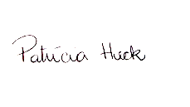
Patrícia Heck

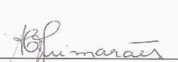
Adriana Coutinho de Azevedo Guimarães

Camila da Cruz Ramos de Araújo

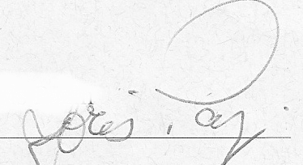
Joris Pazin
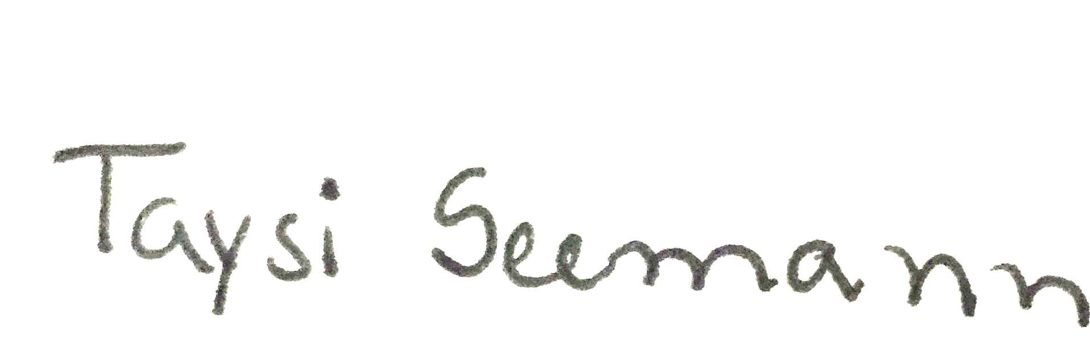
Taysi Seemann

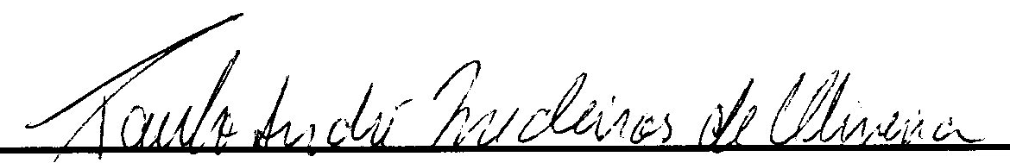
Paulo André Medeiros de Oliveira

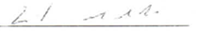
Zenite Machado

